SỞ GIÁO DỤC VÀ ĐÀO TẠO  NINH THUẬN  ĐỀ CHÍNH THỨC | KỲ THI CHỌN HỌC SINH GIỎI LỚP 9  NĂM HỌC 2023 - 2024  Môn thi: HOÁ HỌC  Thời gian làm bài: 150 phút (không kể thời gian phát đề)  (Đề thi có 5 câu, gồm 02 trang)
Cho nguyên tử khối: H=1 ; C=12 ; N=14 ; O=16 ; Na=23 ; Al=27 ; S=32 ; Cl=35,5 ; K=39; Ca=40 ; Fe=56 ; Cu=64 ; Zn=65 ; Br=80 ; Ag=108 ; Ba=137. Các thể tích khí ở đktc.
Câu 1:
1. Cho lần lượt từng chất: NaHCO₃, BaO, Al₂O₃ vào lần lượt các dung dịch: MgSO₄, NaHSO₄. Hãy viết phương trình hóa học các phản ứng xảy ra.
2. Nguyên tử X có tổng số các loại hạt cơ bản bằng 52, trong đó số hạt mang điện nhiều hơn số hạt không mang điện là 16 hạt.
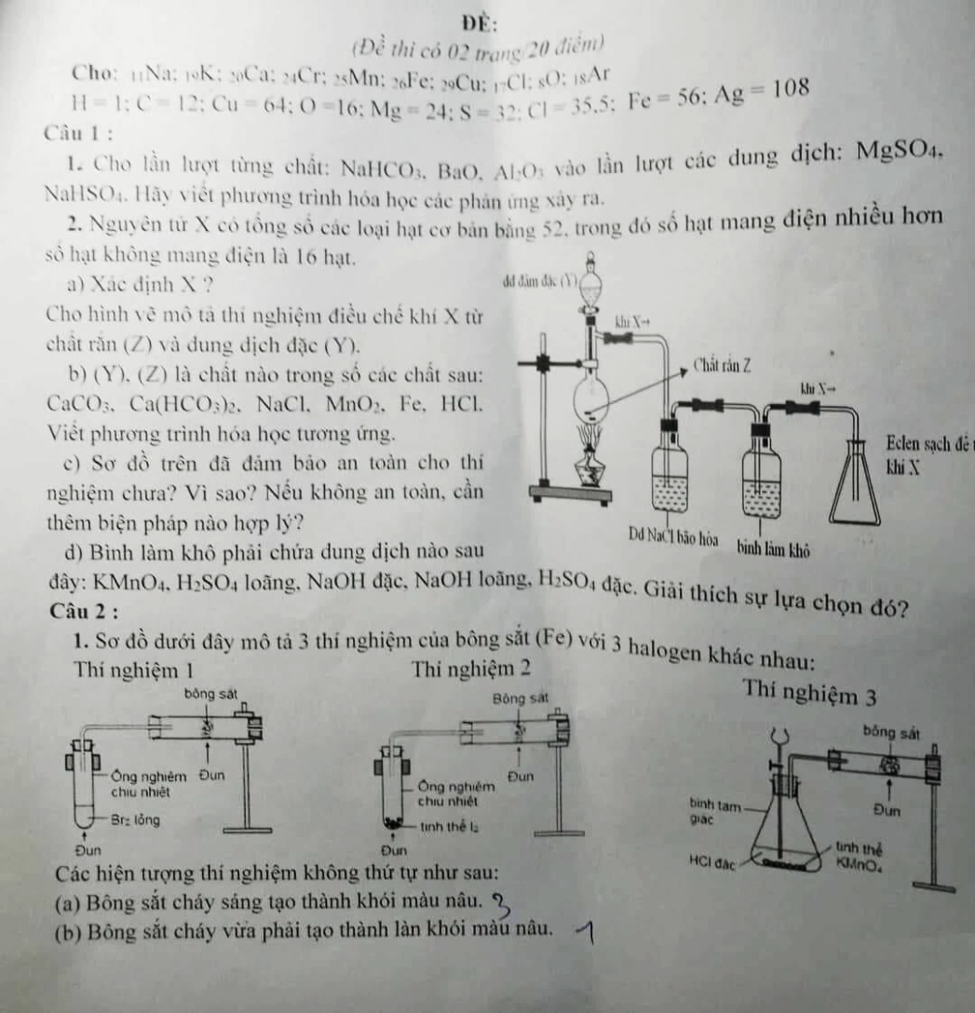
a) Xác định X.
Cho hình vẽ mô tả thí nghiệm điều chế khí X từ chất rắn (Z) và dung dịch đặc (Y).
b) (Y), (Z) là chất nào trong số các chất sau: CaCO₃, Ca(HCO₃)₂, NaCl, MnO₂, Fe, HCl. Viết phương trình hóa học tương ứng.
c) Sơ đồ trên đã đảm bảo an toàn cho thí nghiệm chưa? Vì sao? Nếu không an toàn, cần thêm biện pháp nào hợp lý?
d) Bình làm khô phải chứa dung dịch nào sau đây: KMnO₄, H₂SO₄ loãng, NaOH đặc, NaOH loãng, H₂SO₄ đặc. Giải thích sự lựa chọn đó?
Câu 2:
1. Sơ đồ dưới đây mô tả 3 thí nghiệm của bông sắt (Fe) với 3 halogen khác nhau:
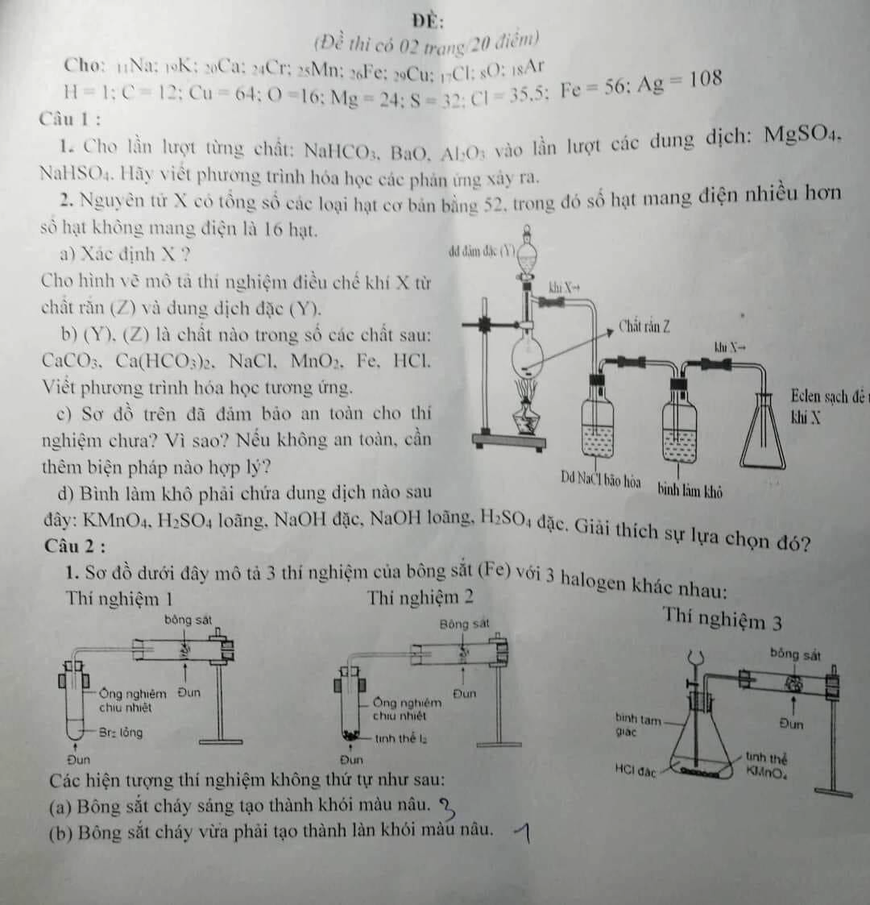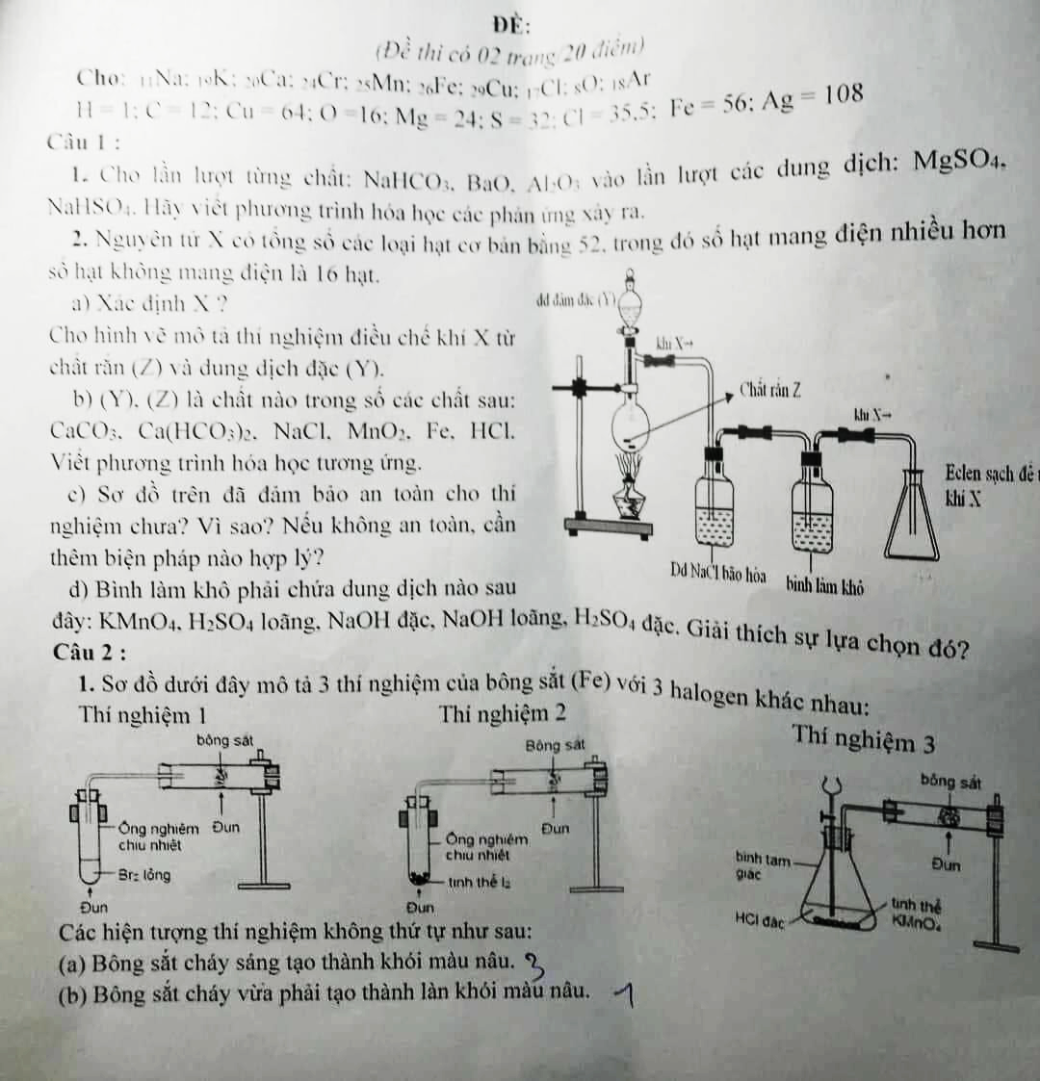
Thí nghiệm 1 Thí nghiệm 2 Thí nghiệm 3
Các hiện tượng thí nghiệm không thứ tự như sau:
- Bông sắt chát sáng tạo khói màu nâu.
- Bông sắt cháy vừa phải tạo thành làn khói màu nâu.
- Bông sắt chát sáng mờ tà từ từ, có ít chất rắn màu nâu tạo thành.
Hãy cho biết hiện tượng (a), (b), (c) tương ứng với thí nghiệm (1), (2), (3) nào ở trên?
Giải thích và viết các phương trình hóa học xảy ra ở mỗi thí nghiệm?
2. Không dùng thêm thuốc thử, hãy trình bày cách nhận biết 5 dung dịch không màu: Ba(HCO₃)₂, K₂CO₃, K₂SO₄, NaHSO₃, KHSO₄.
Câu 3:
1. Cho BaO vào dung dịch H₂SO₄ loãng, sau khi phản ứng xảy ra hoàn toàn thu được kết tủa M và dung dịch N. Cho Al dư vào dung dịch N thu được khí P và dung dịch Q. Lấy dung dịch Q cho tác dụng với dung dịch Na₂CO₃ thu được kết tủa T.
Xác định M, N, P, Q, T và viết phương trình hóa học xảy ra.
2. Thực hiện dãy chuyển hóa sau (ghi rõ điều kiện phản ứng nếu có), các chất viết dạng cấu tạo thu gọn, mỗi mũi tên là 1 phương trình hóa học:
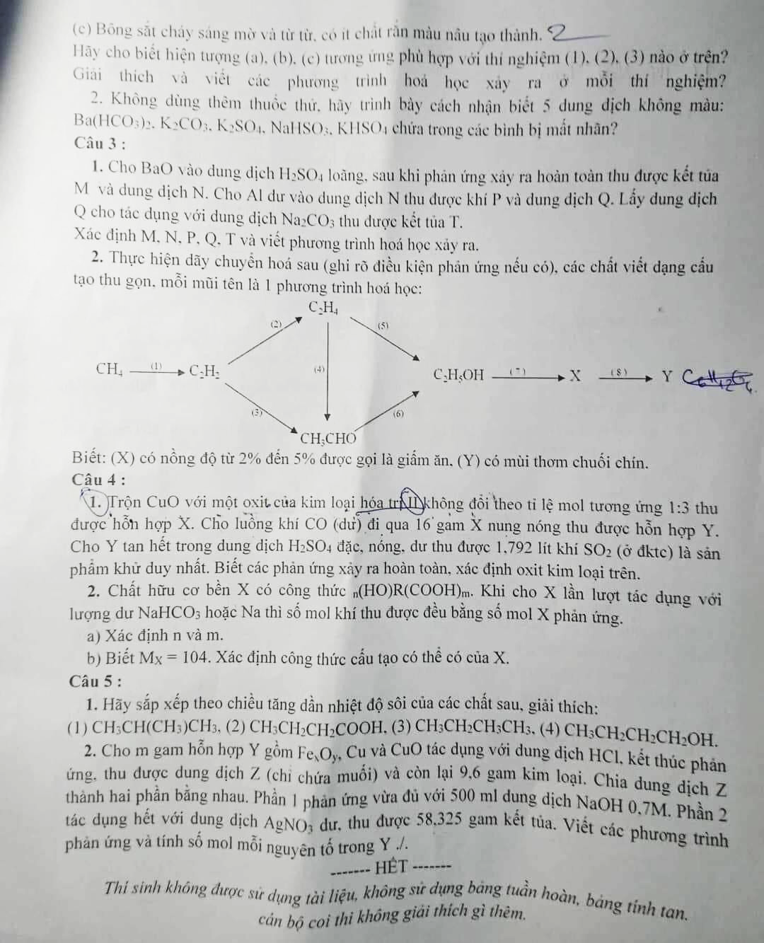
Biết: (X) có nồng độ từ 2% đến 5% được gọi là giấm ăn, (Y) có mùi thơm chuối chín.
Câu 4:
1. Trộn CuO với một oxit của kim loại hóa trị II không đổi theo tỉ lệ mol tương ứng là 1:3 thu được hỗn hợp X. Cho luồng khí CO (dư) đi qua 16 gam X nung nóng thu được hỗn hợp Y. Cho Y tan hết trong dung dịch H₂SO₄ đặc, nóng, dư thu được 1,792 lit khí SO₂ (ở đktc) là sản phẩm khử duy nhất. Biết các phản ứng xảy ra hoàn toàn, xác định oxit kim loại trên.
2. Chất hữu cơ X bền có công thức _{n}(OH)R(COOH)_{m}. Khi cho X lần lượt tác dụng với lượng dư NaHCO₃ hoặc Na thì số mol khí thu được đều bằng số mol X phản ứng.
a) Xác định n và m.
b) Biết M_{X} = 104. Xác định công thức cấu tạo có thể có của X.
Câu 5:
1. Hãy sắp xếp theo chiều tăng dần nhiệt độ sôi của các chất sau, giải thích:
(1) CH₃CH(CH₃)CH₃, (2) CH₃CH₂CH₂COOH, (3) CH₃CH₂CH₂CH₃, (4) CH₃CH₂CH₂CH₂OH.
2. Cho m gam hỗn hợp Y gồm Fe_{x}O_{y}, Cu và CuO tác dụng với dung dịch HCl, kết thúc phản ứng, thu được dung dịch Z (chỉ chứa muối) và còn lại 9,6 gam kim loại. Chia dung dịch Z thành hai phần bằng nhau. Phần 1 phản ứng vừa đủ với 500 ml dung dịch NaOH 0,7M. Phần 2 tác dụng hết với dung dịch AgNO₃ dư, thu được 58, 325 gam kết tủa. Viết các phương trình phản ứng và tính số mol mỗi nguyên tố có trong Y.
----- Hết -----
Thí sinh không được sử dụng tài liệu, không dùng bảng tuần hoàn, bảng tính tan, cán bộ coi thi không giải thích gì thêm.

Tài liệu được chia sẻ bởi Website VnTeach.Com
https://www.vnteach.com

